Association des Personnels de Néphrologie Pédiatrique
PARIS 14, 15 et 16 Octobre 2022

Numéro SIRET : 428 835 490 00023
Enregistrement Formation Permanente : 11941075994
Bureau national :
Nathalie Gadier (Paris -Trousseau)
Dr Annie Lahoche (Lille)
Florence Lucats (Bordeaux)
Alexandra MUSIALOWSKI (Paris Debré)

Comité local d’organisation :

Équipe de néphrologie pédiatrique CHU Paris Robert Debré

FORMULAIRE D’INSCRIPTION
- Coordonnées :

Nom :

Prénom :
Mail :

Profession :

Service/Centre hospitalier :

Financement/Tarifs : Veuillez sélectionner le tarif concerné

 | Adhérents APNP |  | NON Adhérents
 | Avant le 15/09/22 | Après le 15/09/22 | Avant le 15/09/22 | Après le 15/09/22
Séminaire seul : 8/10/21 | 25€ ☐ | 25€☐ | 25€☐ | 25€☐
Congrès seul : 15 et 16/10/22 | 170€☐ | 190€☐ | 190€☐ | 210€☐
Congrès + séminaire :  14, 15 et 16/10/22 | 195€☐ | 215€☐ | 215€☐ | 235€☐

Merci de nous préciser si :
Prise en charge individuelle ☐ OUI ☐ NON
Vous réglez alors par chèque à l’ordre de : ASS.DES SEMINAIRES R.DEBRE

Formulaire et règlement à adresser à : Hôpital Robert Debré
Docteur KWON Thérésa
48, boulevard Sérurier
75019 Paris

Prise en charge formation continue ☐ OUI ☐ NON
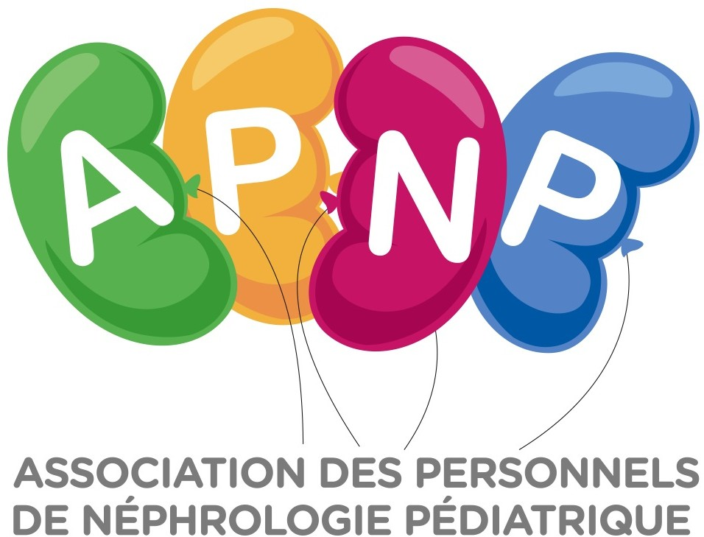
Vous contactez votre organisme de formation continue qui enverra votre demande à :
mail.apnp@gmail.com

Et merci de vous préinscrire en envoyant une copie de ce document par mail à :
apnp.paris.rdb@gmail.com
Pour toutes demandes d’informations : apnp.paris.rdb@gmail.com

